**华润通-润业管家需求分析**

目录

1. 文档版本 2

1.1 项目大纲 2

1.2 版本变更说明 2

1.3 文档更改记录 3

1.4 项目说明 4

1.4.1 项目背景 4

1.4.2 项目目标 4

1.4.3 项目资源与排期 4

1.5 文档读者 5

1.6 专业术语 5

2. 功能概述 5

2.1 场景描述 5

2.2 功能总表 5

2.3 业务流程图 5

2.4 功能描述 5

3. 用户界面 6

3.1 结构图 6

3.2 原型图 6

3.2.1 投诉报事 6

3.2.2 通知公告 6

3.2.3 公告列表 7

3.2.4 选择小区 8

3.2.5 切换城市 8

4. 非功能需求 9

4.1 性能需求 9

4.2 系统需求 9

4.3 其他需求 9

# 文档版本

## 项目大纲

|  |  |
| --- | --- |
| 项目名称 | 优管家 |
| 项目状态 | 开发中 |
| 项目版本 | 1.0 |
| 创建日期 |  |
| 编写日期 | 2017-02-09 |
| 编写人 | 李勇 |
| 审核人 | 陈庆锋 |
| 批准人 | 陈庆锋 |

## 版本变更说明

|  |  |  |  |  |  |
| --- | --- | --- | --- | --- | --- |
| 项目版本 | 变更内容 | 编写人 | 变更人 | 审核人 | 变更时间 |
|  |  |  |  |  |  |

## 

## 文档更改记录

|  |  |  |  |  |  |
| --- | --- | --- | --- | --- | --- |
| 项目版本 | 更改说明 | 更改日期 | 更改内容 | 更改人 | 审核人 |
|  |  |  |  |  |  |
|  |  |  |  |  |  |
|  |  |  |  |  |  |
|  |  |  |  |  |  |
|  |  |  |  |  |  |
|  |  |  |  |  |  |
|  |  |  |  |  |  |

# 项目说明

## 项目背景

为提高用户体验，对app进行页面风格调整和功能优化。

## 项目目标

新增切换门店功能，方便用户使用，更改app样式提升视觉美感。

## 项目资源与排期

产品经理：

项目经理：

甲方业务专家：

乙方业务专家：陈庆峰

甲方技术团队：

乙方技术团队：

环境需求：

开发人员：DEV环境

测试人员：SIT环境

验收人员：UAT环境

配置人员：生产环境

## 文档读者

本需求文档描述项目的清晰需求，适合产品经理，项目经理，开发人员阅读。需求的变动会跟该文档的基础上修改，变动会产生新的版本号，请阅读最新版本文档。

## 专业术语

# 功能概述

## 场景描述

描述各种应用场景业主进入：

1. 获取到业主小区：进入物业服务，加载小区广告图，物业公告等；
2. 无法获取到小区信息：先跳转到小区选择页面；

## 功能总表v

## 业务流程图

## 

## 功能描述

### 进入

华润通-》润享-》润业管家进入：

* 1. 获取到业主小区：进入物业服务，加载小区广告图，物业公告等；
  2. 无法获取到小区信息：先跳转到小区选择页面；

### 我要投诉

点击首页的 我要投诉 按钮 ，进入我要投诉页面；

点击选择小区，选定小区；

填写投诉内容，点击提交；

提交时验证：小区是否选择，否则提示 “请选择小区”。

### 物业公告

点击首页的 “物业公告”，切换到公告列表信息，点击任何一条公告

信息，跳转到公告详情页。

### 广告图加载与跳转

Banner广告图和跳转地址后台配置，一个小区最多有五张上线的banner图。

广告图1为 物业费兑换广告：

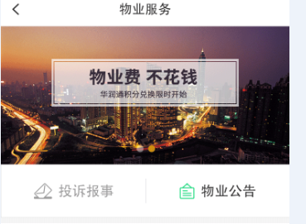

1．读取业主当前小区的信息，加载当前小区配置的物业费兑换广告；

2.点击广告图片，跳转到华润通的票券中心该小区管理人员上传的票券页。

广告图2 为 团购广告：



1．读取业主当前小区的信息，加载当前小区配置的团购广告；

2.点击广告图片，跳转到该小区管理人员提供的地址。

# 用户界面

## 结构图

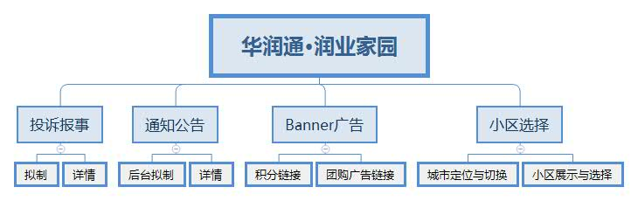

## 原型图

### 投诉报事

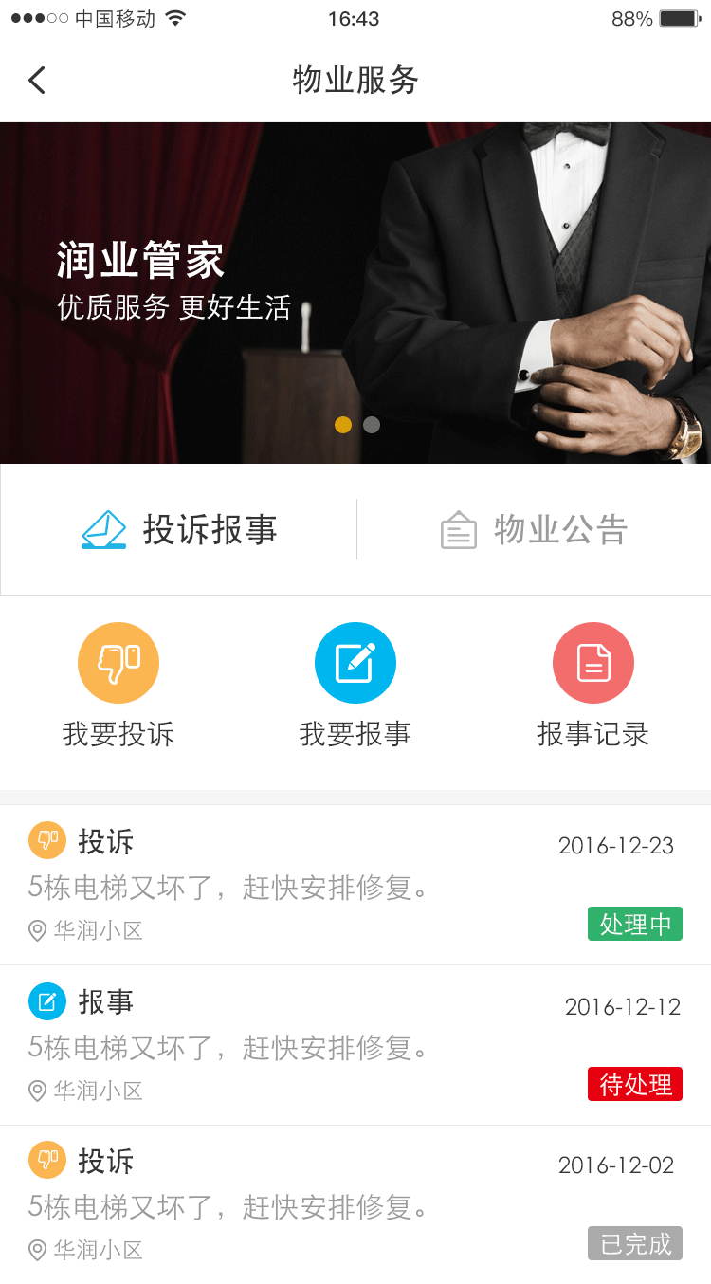

### 通知公告

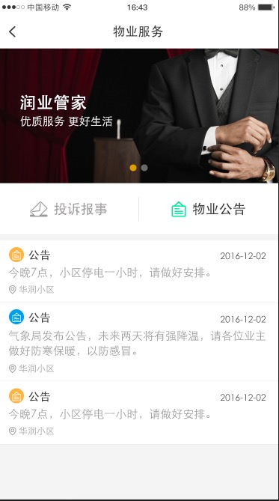

### 公告列表

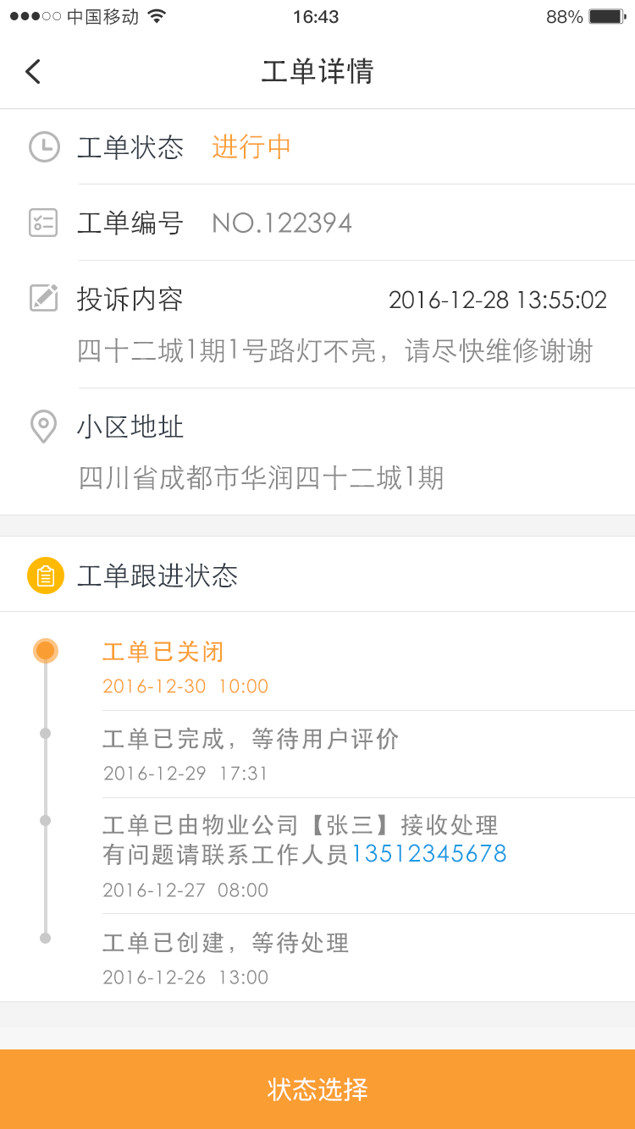

### 选择小区

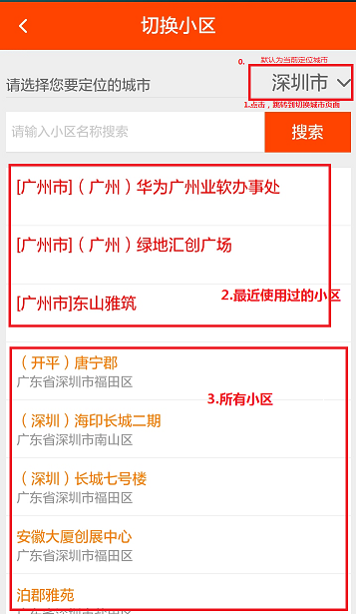

### 切换城市

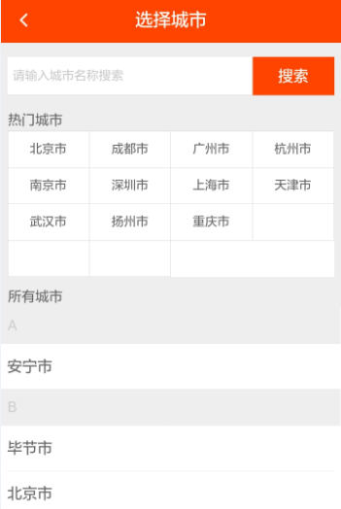

# 非功能需求

## 性能需求

1. 前端阅读页面的阅读体验，需要滚动流畅，滚动阅读时不停顿。
2. 展示数据的时候需要即时展示，不可以感受到明显的后台查询过程后
3. 动态推送最新活动和最新话题到前台的ajax气泡效果，不可导致浏览器进程假死。

## 系统需求

不需要与第三方系统对接。

部署环境需要有 测试环境 、生产环境。

## 其他需求

需要兼容IE7及以上版本；Firefox3.5以上版本；典型webkit内核浏览器：如Safari；Chrome浏览器30以上版本。